電気・水道設備の点検修繕ボランティア活動
南風原電水会（会長：神里光正様（日章電気工事株式会社代表取締役社長））は、地域貢献活動の一環として「明るい正月を迎えて欲しい」という思いから、令和元年12月10日（火）に南風原町内に住む一人暮らし高齢者や障がいのある方などの世帯を中心に電気・水道設備の点検修繕のボランティア活動を実践しました。
南風原電水会は町内14の事業所で構成されており、活動当日は21名の皆さんが各世帯に分かれて活動しました。電気、水道点検修理と共に、さびでくずれかけたビニールハウスの骨組みを取り除いてもらったAさんは、「大勢の皆さんに作業してもらい、危険が取り除かれて安心しました。とてもうれしいです。」と笑顔で話されました。地域の事業所の皆さまが専門の技術を活かして大活躍でした。
南風原電水会（事業所名）
日章電気工事（株）
（有）南部開発工業
（有）丸清産業
（株）東部電気土木
（有）オーケイ設備
（有）兼城設備工業
（資）久保田電設工業
（有）三栄技研
（有）三国電工
（株）當間電工
（株）石川電設
和光アクシス（株）
（株）大成
（株）カイ総合設備

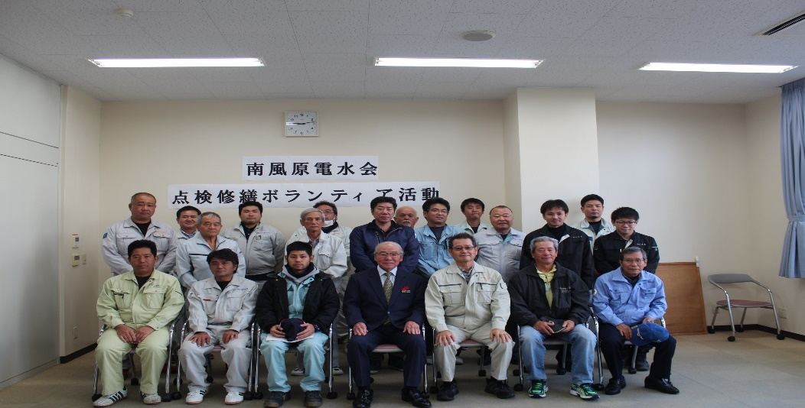
南風原電水会の皆さん（左から４番目前川社協会長）

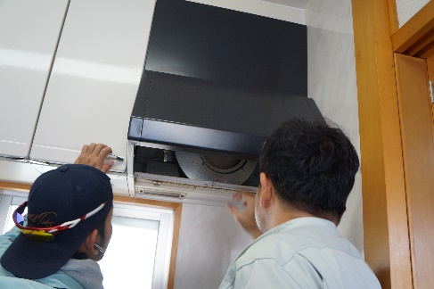
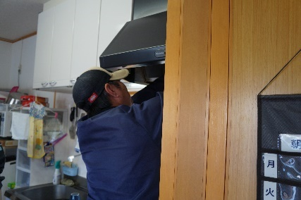
換気扇の点検、掃除を行っている様子

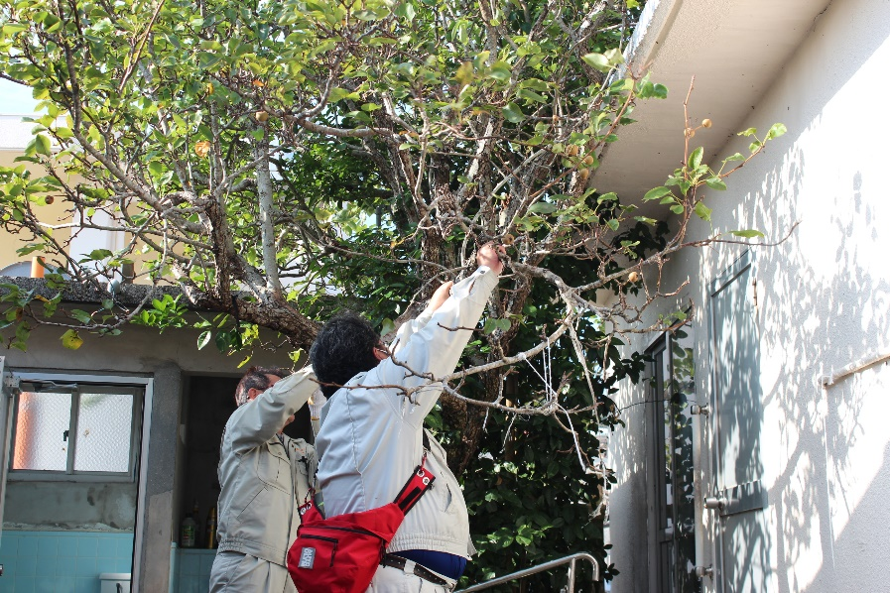
のびすぎた木を切っている様子
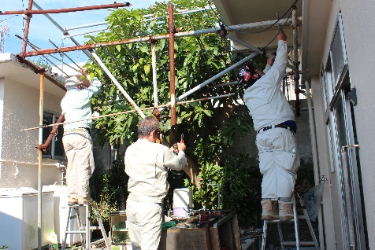

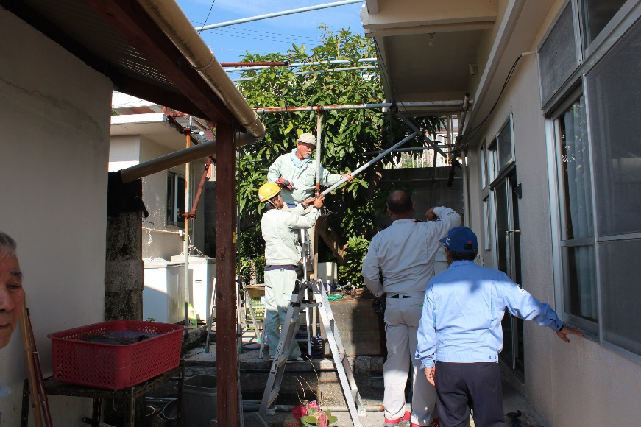

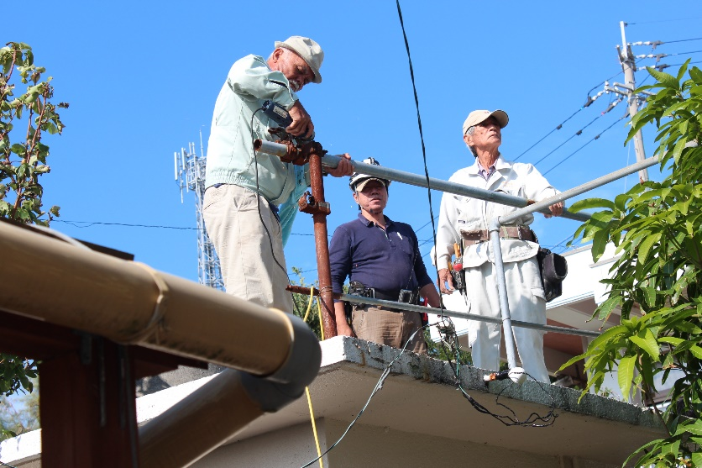
さびでくずれかけたビニールハウスの鉄骨みを取り除いている様子

